TERMINAL FLANGE COD 62
RETO (6000 PSI)
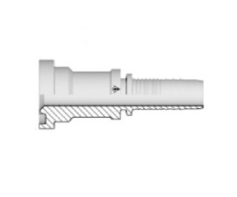
Mangueira D.I | Mangueira Traço | Flange Medida | Rosca Traço
1/2" | 08 | 31,7 | 08
1/2" | 08 | 41,3 | 12
5/8" | 10 | 41,3 | 12
3/4" | 12 | 41,3 | 12
3/4" | 12 | 47,6 | 16
1" | 16 | 47,6 | 16
1" | 16 | 54 | 20
1.1/4" | 20 | 54 | 20
1.1/4" | 20 | 63,5 | 24
1.1/2" | 24 | 63,5 | 24
1.1/2" | 24 | 79,4 | 32
2" | 32 | 79,4 | 32

